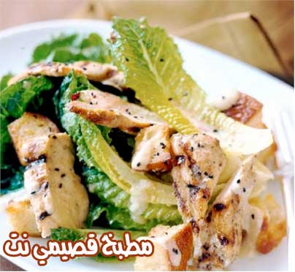

سلطه الدجاج الفرنسيه

المقادير:

3 صدور دجاج مقطع مكعبات
6 توست منزوع الجوانب ومقطع إلى مكعبات

تتبيلة الدجاج:

بهارات
نصف كاس عصير ليمون
خس للزينة

طريقة تحضير سلطه الدجاج الفرنسيه

تبلي الدجاج بالبهارات والليمون ودعيه، في الثلاجة لمدة ساعة أو ساعتين، قلي قطع التوست بالزيت ثم ضعيها على ورق ماص للدهون، ودعيها تبرد، ضعي القليل من الزيت في مقلاة ودعيه حتى يصبح حاراً ثم اقلي به الدجاج وقلبي على نار هادئة حتى ينضج. في صحن التقديم ضعي أوراق الخس ثم الخبز المقلي وأخيراً مكعبات الدجاج وقدميها.

